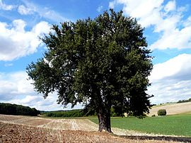  Kmen je zakřivený nebo nakloněný Koruna bývá kuželovitá a protáhlá do výšky. Listy se třepotají už při mírném vánku a šelestí.  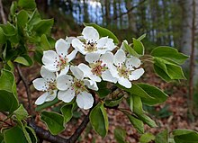  Květy: bílé, rostou zároveň s listy.  Plody: jsou malvice - 2–3 centimetry dlouhé a na rozdíl od hrušně obecné jsou baňkovité až kulovité žlutozelené, někdy červené tvrdé hrušky, které se pro přímou konzumaci nehodí.  Sušené plody se strouhaly a vyráběla se z nich tzv. pracharanda, kterou se sypaly koláče, přidávala se i do těsta na škubánky. Má skořicovou chuť.  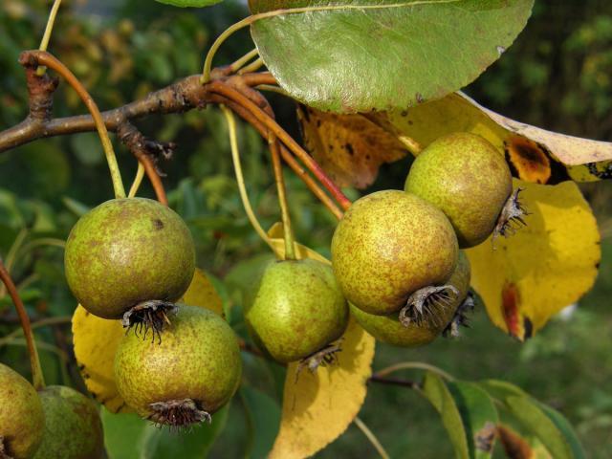  https://commons.wikimedia.org/wiki  /File:Birnbaum_am_Lerchenberg_4-Edit(ws).jpg?uselang=cs  http://www.e-herbar.net/main.php?g2_itemId=28739 | HRUŠEŇ PLANÁ (Pyrus pyraster)  U nás také nazývaná hrušeň polnička je dnes ohroženým druhem.  Výška: 12 - 20 m  Stáří: až 200 let  Říše: rostliny (Plantae)  Podříše: cévnaté (Tracheophyta)  Oddělení: krytosemenné (Magnoliophyta)  Třída: vyšší dvouděložné (Rosopsida)  Řád: růžotvaré (Rosales)  Čeleď: růžovité (Rosaceae)  Rod: hrušeň (Pyrus)  Výskyt a rozšíření: Roste na sušších teplejších místech na okrajích lesů a na mezích. Vyskytuje se téměř v celé Evropě (kromě severu), ale původně asi z Asie. Přirozených stanovišť je však stále méně. To je jeden z důvodů jejího ohrožení.  Využití:  - Křížením hrušně plané s asijskými druhy pravděpodobně vznikla hrušeň obecná  - Využívá se jako podnož pro rouby  - Plody jsou potravou pro zvěř  - Dříve se využívala i k léčení: vařené hrušky jsou např. dobré při srdečních a oběhových chorobách, chorobách močového měchýře a ledvin. V Mathiolliho herbáři se uvádí, že sušené nebo pečené hrušky se používaly při úplavici nebo průjmech.  - Dřevo je tvrdé – vhodné k soustružení, výrobě nábytku, hudebních nástrojů a při uzení.  - Podpora ekosystému.  Zajímavosti:  Hojně ji pěstovali již Římané. V Řecku byla stromem bohyně Héry.  Hrušně žijí déle než jiné ovocné stromy, proto se více vyskytují i mezi památnými stromy, např. Pollnerovu hrušeň na Olomoucku zasadili asi před 250 lety jako hraniční strom.  Planá hrušeň u Bratřejovic na Vizovicku tu prý byla už za prusko-rakouské války (1866). Obyvatelé v nouzi spoléhali na úrodu sklizenou právě z této hrušně.  Z hrušek vařili i ovocnou polévku, tzv.„bryju“.

